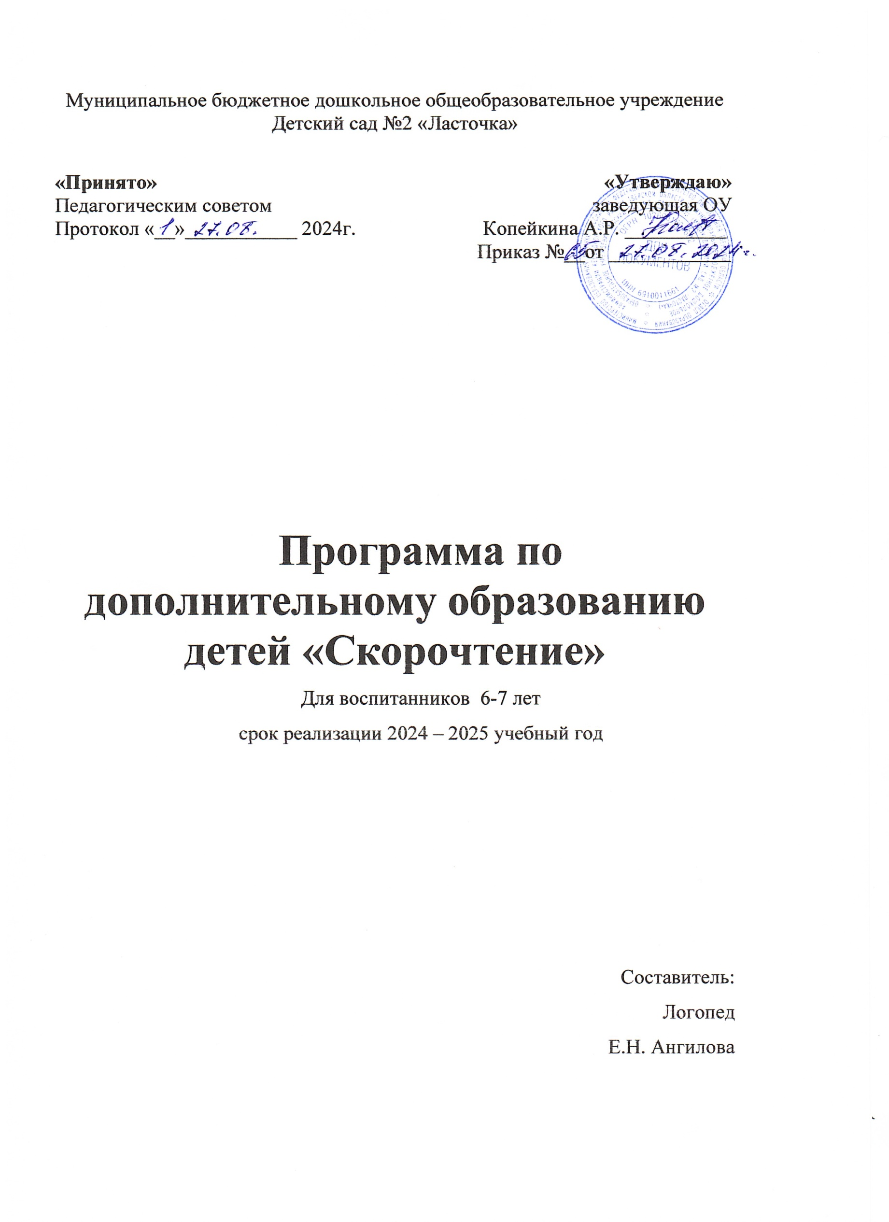**Содержание:**

1.Пояснительная записка

2.Содержание программы.

2.1. Направленность.

2.2 Новизна.

2.3 Актуальность.

2.4 Педагогическая целесообразность.

3. Цель программы.

4. Задачи.

5. Организация работы.

6. Календарно-учебный график.

7. Учебный план.

8. Учебно-тематический план.

9 .Мониторинг.

10.Материально-техническое обеспечение.

11.Список литературы.

**1. Пояснительная записка**

Будущему школьнику необходимо накопить определенный багаж знаний, умений и навыков, который послужит базой для последующего школьного обучения. Важное место в таком багаже занимает подготовленность к усвоению основ письменной речи – чтения и письма.

Физическое, психическое и интеллектуальное воспитание ребенка начинается в раннем детстве. Все навыки приобретаются в семье, в том числе и навык правильной речи. Речь ребенка формируется на примере речи родных и близких ему людей: матери, отца, бабушки, дедушки, старших братьев и сестер. Разумная семья всегда старается воздействовать на формирование детской речи с самых ранних лет жизни. Очень важно, чтобы ребенок с раннего возраста слышал речь правильную, отчетливую, на примере которой формируется его собственная речь.

Любые недостатки речи ограничивают общение ребенка со сверстниками и взрослыми и отрицательно влияют на формирование его эмоционально-интеллектуальной сферы, а также могут привести школьников к неуспеваемости по многим дисциплинам.

К пяти годам речь ребенка должна быть в основном сформирована: он должен правильно строить фразы, четко произносить все звуки родной речи, его словарный запас должен быть достаточно обширен и богат.

Настоящая программа и учебно-тематический план дошкольного возраста основана на духовно-нравственной направленности обучения и воспитания.

**2. Содержание программы**

**2.1. Направленность программы.**

Программа «Скорочтение» по содержанию является образовательной,

по функциональному предназначению – социально-педагогическая,

по форме организации – кружковой;

по времени реализации – одногодичной.

Программа разработана с учетом требований к программам, адресованным дошкольникам.

**2.2. Новизна программы:**

Особенностью программы «Скорочтение» является использование элементов методики Н.А.Зайцева для детей дошкольного возраста. В основу избранной методики положены идеи развивающего обучения с опорой на работу с кубиками и таблицами. Программа нацелена на формирование умения детей читать и подготовки руки к письму. Обучение чтению следует звуковым методом. Звуки, а не буквы помогут ребенку в синтезе слогов и слов.

В содержание данной программы включены самые разные задания и упражнения, позволяющие подготовить руку ребенка к письму: штриховка, раскрашивание, рисование графических узоров и букв, обведение контуров, пальчиковая гимнастика, игры с кубиками. В программе используется рабочие тетради из серии «Школа для дошколят»: «Готовим руку к письму», «Учимся читать», «АБВГДЕ-йка», «Пропись-раскраска».

**2.3. Актуальность программы:**

Программа «Скорочтение» - это обеспечение адаптации детей к систематическому школьному обучению. Так как в городе нет специальных школ по подготовке детей к обучению родной речи, не систематизирован материал в соответствии с задачами подготовительного к школе периода, то программа «Скорочтение» рассчитана на детей, имеющих разный уровень готовности для обучения чтению. Создаются реальные условия для развития способностей каждого ребенка.

**2.4. Педагогическая целесообразность:**

Программа предусматривает теоретические и практические части занятия, индивидуальные и групповые виды деятельности. В программе используются разнообразные формы изучения и закрепления учебного материала: рассказ, беседа, викторина.

Лексические темы занятий подобраны с учетом возрастных особенностей детей. Кроме того, материал способствует развитию навыков аудирования и говорения, эмоциональной сферы ребенка, творческого воображения, фантазии.

Программа разработана с учетом современных образовательных технологий, которые отражаются в следующих принципах обучения: индивидуальность, доступность, преемственность, добровольность. В программе используются методы: объяснительно-иллюстративные, репродуктивные, а также активные методы, как дифференцированное обучение, инсценирование, викторины.

Метод контроля и управления образовательным процессом включает тестирование, игровые и проективные методики.

В программе используются технические средства обучения: аудиозаписи, карты, схемы, карточки, тексты. Каждое занятие по форме комплексное, включающее в себя тематику разных разделов программы.

На занятиях используются игры на расширение ориентировки в окружающем и формирование словаря: «Угадай по описанию», «Магазин», «Каждую птицу на свое место», «Уточним цвет предметов» и др. Игры и упражнения по звуковой культуре речи: «Определим первый звук в слове», «Цепочка слов», «Кто в домике живет», «Найди пару», «Поезд» и др.

Для снятия статистического напряжения в занятиях используются физкультминутки, пальчиковые игры: «Дружба», «В гости», «Птица и птенцы», «Мальчик с пальчик» и др.

**3. Цели программы**

- всестороннее развитие личности ребенка, его ценностных представлений об окружающем мире,

- обучение чтению, развитие речи,

- воспитание наблюдательности, развитие образной памяти, накопление впечатлений и их отражение в речи детей.

**4. Задачи программы**

- формирование мотивации учения и интереса к самому процессу обучения,

- развитие наглядно-образного и формирование словесно-логического мышления, умения делать выводы, обосновать свои суждения,

- развитие кругозора, интеллекта, личностных качеств;

- развитие умения общения со сверстниками, с взрослыми;

- развития умения говорения и слушания, чтения;

- развитие умения оперировать единицами языка: звуком, слогом, словом, словосочетанием, предложением.

- расширение представлений об окружающем мире, явлений действительности с опорой на жизненный опыт ребенка,

- расширение круга понятий, образов, обогащение словаря и первые шаги в осмыслении своего речевого опыта,

- развитие памяти и речевой культуры ребенка,

- развитие умений пересказывать небольшие литературные произведения поучительного характера (сказки, рассказы),

- предупреждение ошибок в чтении и письме,

- обучить ребенка самостоятельно мыслить и четко выражать свои мысли,

- научить ребенка говорить свободно и ясно,

- развитие пластики детской руки.

**Отличительные особенности программы.**

В структуру программы входят образовательные блоки: теория, практика, каждый из которых предусматривает не только усвоение теоретических знаний, но и формирование деятельностно – практического опыта.

Практические задания способствуют развитию у детей творческих способностей, в программе используются такие методы воспитания, как воспитание словом, делом, ситуацией, игрой, отношениями. Практические занятия связаны с использованием материала для развития мелкой моторики рук, для этой цели служат цветные клубочки ниток для перематывания, наборы мелких игрушек для развития тактильного восприятия (узнавания предметов на ощупь) и др.

Технические средства обучения - просмотр слайдов, прослушивание аудиозаписей - все это дает возможность в более полной мере реализовать задачи обучения и воспитания.

В программе обращается внимание на структуру взаимодействия педагога и детей. В программе предусмотрен переход от простого к сложному. Для обогащения и активизации словаря ребенка в программе предлагаются игры по различным лексическим темам.

**5. Организация работы**

Программа рассчитана на детей в возрасте 5-6 лет.

Сроки реализации программы: 9 месяцев (с 1 октября 2023 г. по 31 мая 2024 г.

Программа рассчитана на 64 часов.

Режим занятий: понедельник, среда 15.40 – 16.10. Занятия проводятся 2 раза в неделю продолжительностью – 30 минут, наполняемость группы 6-10 человек.

Для снижения утомляемости воспитанников, происходит смена видов деятельности. Объем образовательной нагрузки соответствует СанПиН 2.4.1.3049-13.

Форма работы с детьми: фронтальная, индивидуальная, игровая.

Программа будет успешно реализована, если есть:

- интерес к изучению родного слова;

- создана библиотека специального учебно-методического комплекса,

специальной литературы;

- собран дидактический материал по программе учебного курса;

- учитываются возрастные и личностные особенности обучающихся.

**Ожидаемые результаты:**

К концу учебного года дети будут уметь:

- уметь читать и писать печатными буквами алфавит и простые слова;

- употреблять в речи простые и сложные предложения;

- составлять небольшой рассказ о предмете, картине по теме,

предложенной педагогом;

- отвечать на вопросы по содержанию прочитанного;

- выразительно читать стихи наизусть;

- говорить не торопясь, выразительно.

**6.Календарный учебный график**

Начало учебного года 1 октября 2023 года.

Окончание учебного года 29 мая 2024 года.

Продолжительность учебного года, всего 35 недель.

Продолжительность учебной недели2 дня (понедельник, среда).

Выходные дни - суббота, воскресенье, а также праздничные дни, установленные законодательством РФ.

**Режим работы ДОУ** -10, 5 часовое пребывание детей, кроме выходных и праздничных дней (7.45 - 18:15).

**7. Учебный план**

|  |  |  |  |
| --- | --- | --- | --- |
| Группа | Всего в неделю | Количество ООД по месяцам  X XI XII I II III IV V | Всего занятий |
| Подготовительная  (6-7 лет) | **2** | **14 8 8 6 8 10 8 2** | **64** |

|  |  |  |  |  |
| --- | --- | --- | --- | --- |
| Программа | Возрастная группа | Количество занятий неделя, месяц ,дни | Нагрузка в неделю | Всего количество часов |
| «Скорочтение**»** | Подготовительная  (6-7 лет) | **2 / 12 / 64** | **60 мин** | **34** |

**8. Учебно-тематический план**

|  |  |  |  |  |
| --- | --- | --- | --- | --- |
| №  п/п | Наименование тем | Теоретических | Практических | Всего  часов |
| Октябрь | | | | |
| 1. | Вводное занятие: весёлые кубики | 1 | 1 | 2 |
| 2. | Город Буквоград. Гласные. Согласные. | 1 | 2 | 3 |
| 3. | Наши имена | 1 | 2 | 3 |
| 4. | Семья | 1 | 2 | 3 |
| 5. | Времена года: осень | 1 | 2 | 3 |
| Ноябрь | | | | |
| 6. | Овощи | 1 | 1 | 2 |
| 7. | Фрукты | 1 | 1 | 2 |
| 8. | Животные: дикие и домашние | 1 | 1 | 2 |
| 9. | Деревья: лиственные и хвойные | 1 | 1 | 2 |
| Декабрь | | | | |
| 10. | Птицы | 1 | 1 | 2 |
| 11. | Времена года: Здравствуй, гостья Зима! | 1 | 1 | 2 |
| 12. | Зимние забавы | 1 | 1 | 2 |
| 13. | Путешествие к новогодней ёлке | 1 | 1 | 2 |
| Январь | | | | |
| 14. | Семейные праздники | 1 | 1 | 2 |
| 15. | Зимняя рыбалка | 1 | 1 | 2 |
| 16. | Любимая игрушка | 1 | 1 | 2 |
| Февраль | | | | |
| 17. | Сказки | 1 | 1 | 2 |
| 18. | Путешествие в сказку «Под грибом» | 1 | 1 | 2 |
| 19. | Транспорт | 1 | 1 | 2 |
| 20. | Профессии | 1 | 1 | 2 |
| Март | | | | |
| 21. | Мамин день | 1 | 1 | 2 |
| 22. | Времена года: весна | 1 | 1 | 2 |
| 23. | Собери букет | 1 | 1 | 2 |
| 24. | Грибное лукошко. Съедобные и не съедобные грибы | 1 | 1 | 2 |
| 25. | Каждой вещи своё место | 1 | 1 | 2 |
| Апрель | | | | |
| 26. | Зоопарк | 1 | 1 | 2 |
| 27. | Природные явления | 1 | 1 | 2 |
| 28. | Насекомые | 1 | 1 | 2 |
| 29. | Времена года: лето | 1 | 1 | 2 |
| Май | | | | |
| 30. | Итоговое праздничное занятие | 1 | 1 | 2 |
|  | Всего: | 30 | 34 | 64 |

**9. Мониторинг**

**Педагогическая комплексная диагностика**

**уровня практического осознания элементов языка и речи**

/для детей 6-7 лет по Д.Б. Эльконину/

**Пояснительная записка**

В состав речевого развития детей дошкольного возраста, совместно с возрастанием практических навыков, как бытовых, так и общественных, входит осознание ими языковой действительности в процессе специально организованного обучения.  Изучение практического осознания элементов речи детьми обычно определяется на уровне анализа выделения слова, фонемного анализа и анализа предложения. При исследовании даются следующие задания.

1. Скажи одно слово.

 2. Произнеси один звук. Сколько звуков в слове «дом»? Назови звуки в этом слове.

 3. Скажи одно предложение. Сколько слов в предложении «Дети любят играть»? Назови первое слово, второе, третье.

 При оценке результата высшая общая оценка составляет 7 баллов. Также ответы могут быть оценены: 1 балл – верные ответы, 0 баллов – неверные. Все результаты обследования заносятся в таблицу.

|  |  |  |  |  |
| --- | --- | --- | --- | --- |
| **Фамилия и имя ребёнка** | **Количественная оценка в баллах** | | | **Общая оценка** |
|  | Выделение слова | Фонемный анализ | Анализ предложений |  |

**Обработка и интерпретация результатов исследования.**

 6-7  баллов соответствует высокому уровню развития практического осознания элементов речи;

4-5 баллов – среднему;

3  балла – низкому уровню осознания языковых элементов. На основе суммарной оценки всех сторон развития речи делается вывод об уровне речевого развития.  Результаты исследования могут быть также оформлены в итоговой таблице.

**10. Материально – техническое обеспечение**

Развивающая предметная среда детского сада для воспитанников 6-7 лет оборудована с учётом возрастных особенностей детей.

Занятия проводятся в музыкальном зале, где имеется всё необходимое оборудование для плодотворной деятельности.

**Оборудование зала:**

Стульчики детские – 24 шт.;

Лавочки – 2 шт.;

Столики – 3 шт.

Мольберт – фланелеграф;

Музыкальный центр;

Мультимедийная установка с экраном;

Ноутбук;

Методическое обеспечение:

Дидактическое пособие для занятий;

Рабочие тетради;

Ручки, цветные карандаши.

**11. Список литературы**

1. Л.А. Венгер «Готов ли ваш ребенок в школу?» М., 1994 .

2. С.Н. Леонович «Родная словесность» М., 1995.

3. «Готов ли ваш ребенок к школе» М., «Росмэн» 2001.

4. «Говорим правильно» М., «Олма-Пресс» 2001 г.

5. Алексеева М.М., Яшина В.И. Методика развития речи и обучения

родному языку дошкольников. – М., 2000.

6. Алексеева М.М., Яшина В.И. Речевое развитие дошкольников. – М.,

1999.

7. Бородич А.М. Методика развития речи детей. - М., 1981.

8. Бухвостова С.С. Формирование выразительной речи у детей старшего

дошкольного возраста. – Курск, 1976.

9. Венгер Л.А., Мухина В.С. Психология. – М., 1988.

10. Воспитание детей в старшей группе детского сада/Сост.: Г.М. Лямина. – М., 1984.

11. Детство: Программа развития и воспитания детей в детском саду/Под

ред. Т.И. Бабаевой, З.А. Михайловой, Л.М. Гурович. – Спб., 1996.

12. Занятия по развитию речи в детском саду. Программа и конспекты/Под ред. О.С. Ушаковой. – М., 2001.